**Детские оздоровительные лагеря Кузнецкого района**

**приняли участие во Всероссийской акции «Мои безопасные каникулы»**

В период с 30 мая по 6 июня 2024 года проходит Всероссийская акция «Мои безопасные каникулы», направленная на безопасность детей и подростков в период летних каникул 2024 года.

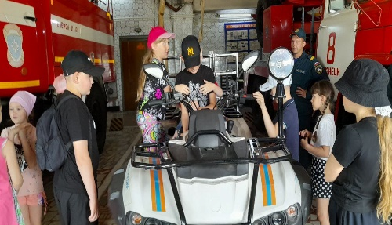В детских оздоровительных лагерях с дневным пребыванием организованы ежедневные часы по безопасности жизнедеятельности: «Действия при пожаре: правила пожарной безопасности», «Безопасность на воде», «Правила дорожного движения: безопасность на дороге», «Основы здорового образа жизни».

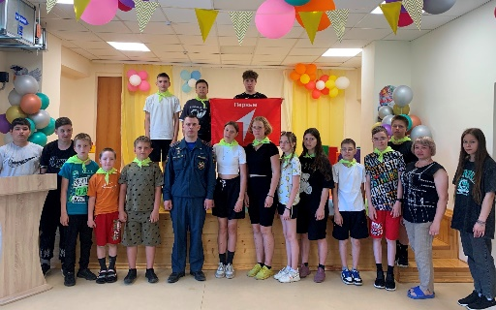1 июня воспитанники ДОЛ «СемьЯ при Филиале МБОУ СОШ с.Посёлки – ООШ с.Комаровка в рамках акции посетили с экскурсией в пожарную часть № 8 г. Кузнецка. Сотрудники МЧС рассказали ребятам о работе спасателей, предоставили возможность побывать в музее гарнизона и рассмотреть технику.

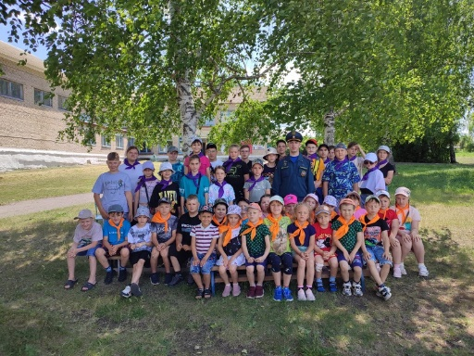4 июня и 5 июня в ДОЛ «Теремок» школы с. Ульяновка, ДОЛ «Радуга» школы с. Радищево и ДОЛ «Роза ветров» школы с. Ясная Поляна состоялась встреча с начальником 6 ПСЧ 2 ПСО Лапшиным Денисом Александровичем. Денис Александрович провел беседу на противопожарную тематику с воспитанниками лагерей. Сотрудник МЧС напомнил ребятам о правилах пожарной безопасности, о средствах пожаротушения, повторил с детьми номера телефонов экстренных служб «101» и «112». Ребята повторили правила поведения на водоёмах, узнали о том, какие течения бывают опасными и как вести себя в случае ситуаций, опасных для жизни. Спасатель напомнил детям о том, что несовершеннолетние до 18 лет могут находиться на водоемах только в присутствии законных представителей.

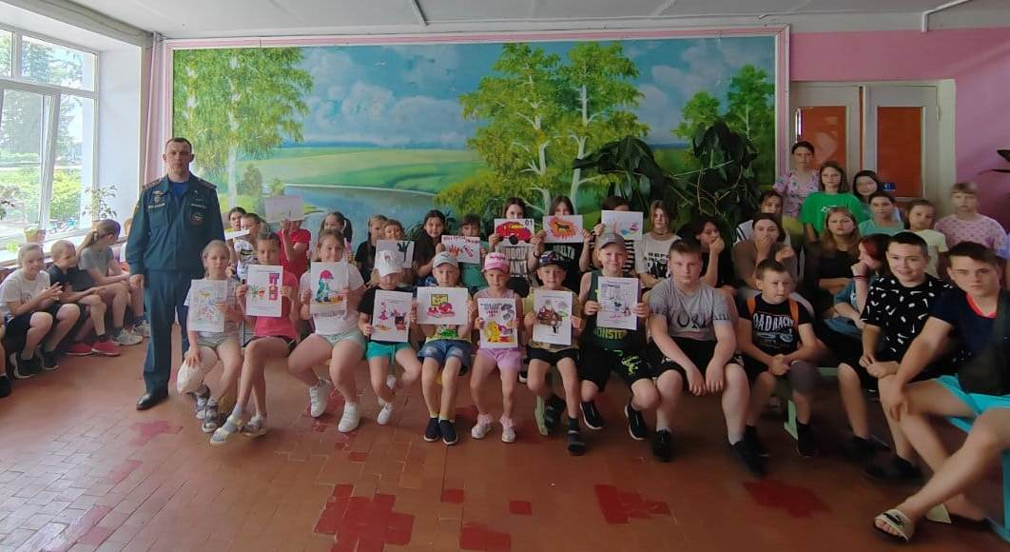4 июня в ДОЛ "Солнышко" школы с. Татарский Канадей прошло профилактическое мероприятие с участием старшего инспектора ОГИБДД ОМВД России по Кузнецкому району Измайлова С.С. С воспитанниками летнего пришкольного лагеря была проведена беседа о правилах безопасного поведения на дороге и дорожных знаках, ребята вспомнили, как следует переходить дорогу и как должны себя вести пешеход на пешеходном переходе и велосипедист.

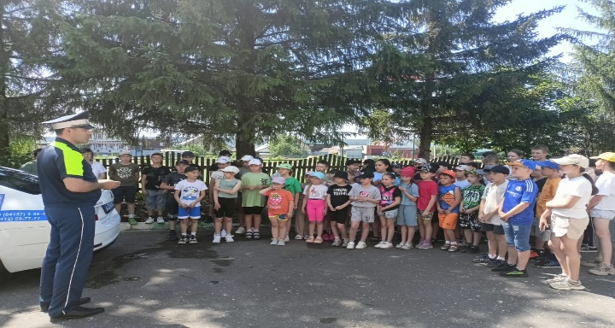В ДОЛ «Галактика» школы с. Бестянка медицинский работник Перункова Е.А. провела беседу с ребятами о здоровом образе жизни, личной гигиене и произвела контрольные замеры роста и веса воспитанников лагеря.

В ДОЛ «Солнышко» школы с. Никольское проведена акция " Мы за здоровый образ жизни": дети начали день с зарядки, поучаствовали в игровой программе "Путешествие в страну Витаминию", составляли буклеты "Сохраним здоровье", представили выступление агитбригады" Мы за здоровый образ жизни! ", защитили свои творческие проекты по теме ЗОЖ.